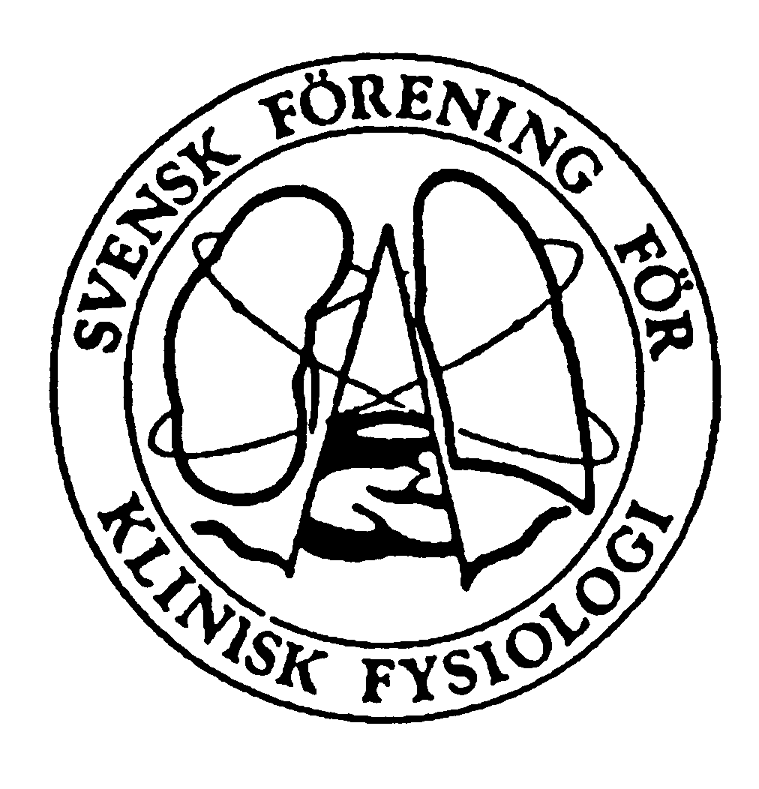

Årsberättelse från Utbildningssekreteraren SFKF
verksamhetsåret 2019/2020

I samband med SFKF-s höstmöte i Eskilstuna 3-4 okt 2019 samlades studierektorsnätverket för en gemensam lunch med diskussioner kring gemensamma frågeställningar, bland annat utformande av det individuella utbildningsprogrammet för ST-läkare. Dessa möten fyller en viktig funktion för studierektorerna och det finns önskemål om mer tid för detta än enbart under en lunch vid kommande höstmöten.

Undertecknad deltog tillsammans med Paula Lipponen Andersson i Specialistföreningarnas representantskapsmöte i Stockholm den 8 okt 2019, där mötet hade stort fokus på utbildningsfrågor, bl.a. kommande BT.

Socialstyrelsens förslag till nya och ändrade regler om läkarnas ST och AT gick ut på remiss i februari-20. Anledningen till nya och ändrade regler för ST är framförallt den kommande ändrade grundutbildningen, vilken direkt leder till legitimation, och införande av BT, som en första del i ST.
Styrelsen besvarade remissen genom att skicka in vårt svar till Svenska Läkarsällskapet, vilken sedan besvarade remissen till SoS.

Under våren har en uppdatering av SFKS-s litteraturrekommendation för ST-läkare påbörjats och den kommer att läggas ut hemsidan i en nära framtid.

Inspektionsverksamheten av ST-utbildning (SPUR) sköts via Lipus AB. Sedan föregående årsmöte har ingen fysiologklinik inspekterats, vilket till en del beror på pågående covid-19-pandemi. I nuläget är en inspektion inplanerad på SöS, Stockholm, i slutet av året och en på NÄL under våren 2021.

Under 2019 fick vi 20 nya specialister i Klinisk fysiologi och i år har hittills 9 nya specialistbevis utfärdats i Klinisk Fysiologi.

Linköping 2020-09-29

Karin Rodmar
Utbildningssekreterare

